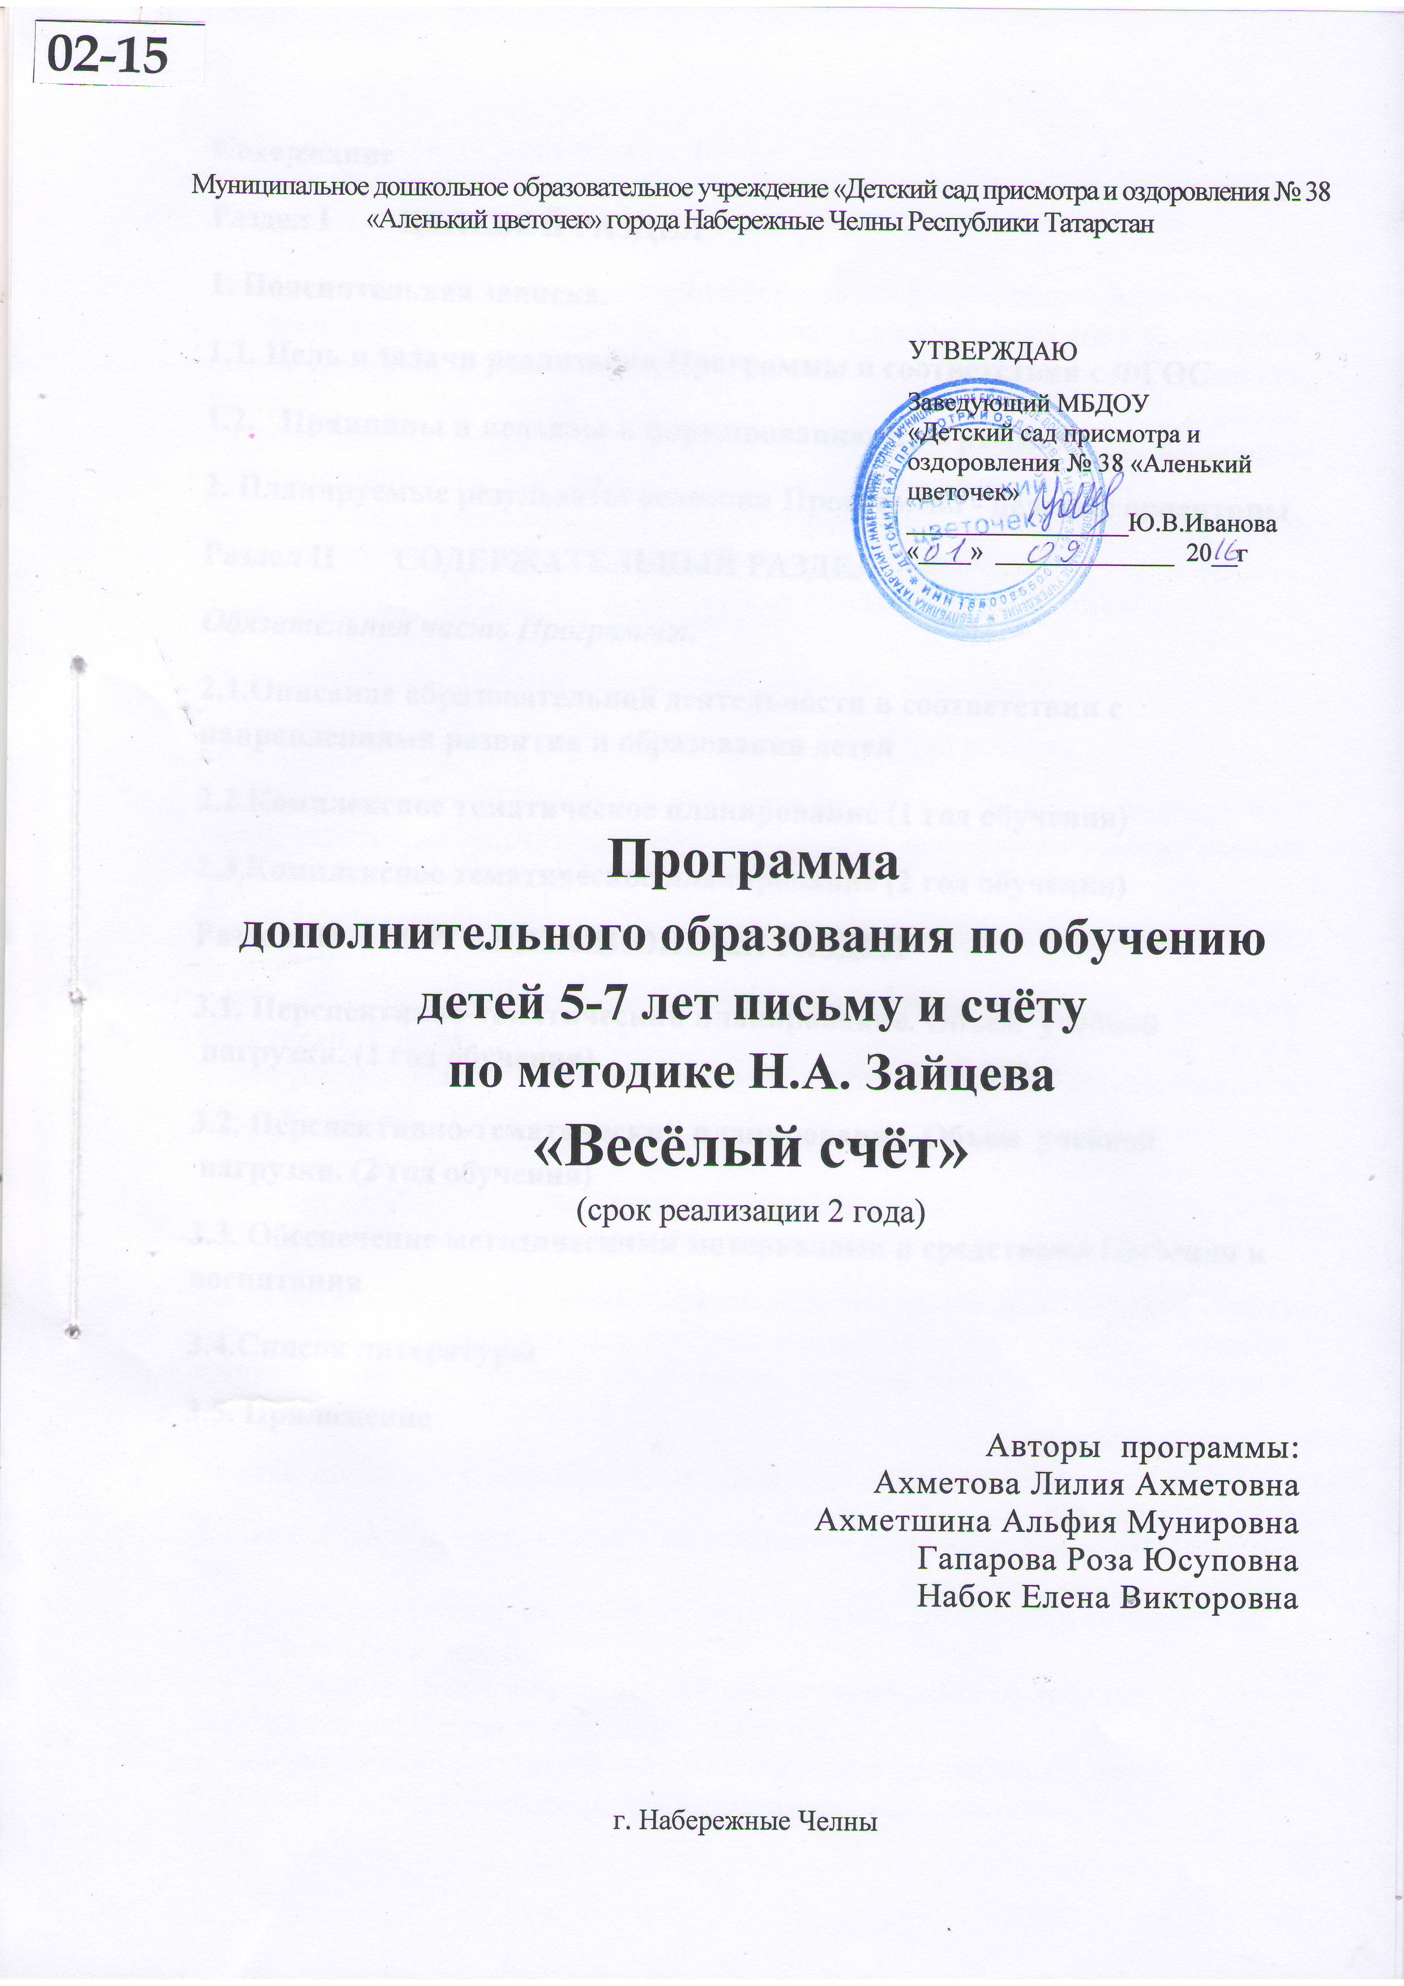

Содержание
Раздел I ЦЕЛЕВОЙ РАЗДЕЛ
1. Пояснительная записка.
1.1. Цель и задачи реализации Программы
1.2. Принципы и подходы к формированию Программы
2. Планируемые результаты освоения Программы - целевые ориентиры
Раздел II СОДЕРЖАТЕЛЬНЫЙ РАЗДЕЛ
Обязательная часть Программы.
2.1.Описание образовательной деятельности
2.2.Комплексное тематическое планирование (1 год обучения)
2.3.Комплексное тематическое планирование (2 год обучения)
Раздел III ОРГАНИЗАЦИОННЫЙ РАЗДЕЛ
3.1. Перспективно-тематический планирование. Объем учебной нагрузки. (1 год обучения)
3.2. Перспективно-тематический планирование. Объем учебной нагрузки. (2 год обучения)
3.3. Обеспечение методическими материалами и средствами обучения и воспитания
3.4.Список литературы
3.5. Приложение

Раздел I ЦЕЛЕВОЙ РАЗДЕЛ
1. Пояснительная записка.
Центральная задача математического развития детей дошкольного возраста – обучение счету. Методика Н.А. Зайцева “Стосчет” позволяет реализовать поставленные задачи. “Стосчет” эффективное дидактическое средство, которое используется в подготовке детей к школе.
По содержанию учебного материала «Стосчет» превосходит стандарт дошко- льного образования. Пособия Н.А.Зайцева позволяют кардинально сократить время овладения навыками счета: дети переходят к подсчетам в уме раньше предусмотренных традиционными программами сроков.
Эффективность методики Н. А. Зайцева:
• обучение ведется с огромным опережением без принуждения;
• способствует общему интеллектуальному развитию ребенка.
• формирует математический стиль мышления, которому характерны чет- кость, краткость, расчлененность, точность и логичность мысли, умение пользоваться символикой;
• она экологична, то есть является здоровьесберегающей технологией.
Актуальность и новизна этого метода в том, что по содержанию учебного материала “Стосчет” превосходит стандарт дошкольного образования: дети в более ранние сроки овладевают счетной вычислительной деятельностью в пределах сотни.

1.1. Цель и задачи реализации Программы
Цель этой дополнительной образовательной программы – познакомить детей с числами, их цифровым изображением; умением соотносить звуковой, количественный, составной образ числа; научить считать, решать задачи и примеры.
Задачи дополнительной образовательной программы.
1. Познакомить детей с числами, их цифровым изображением, счетом от 0 до 99;
2. Научить соотносить звуковой, количественный, составной и графический (цифровой) образ числа;
3. Слагать и вычитать в пределах 100 по числовой ленте по таблице, с помощью математических кубиков, карточек;
4. Работать с использованием линейки, секундомера, песочных часов;
5. Научить считать двойками, тройками, пятерками, десятками;
6. Записывать и читать многозначные числа по таблице;
7. Считать по таблице Зайцева в прямом и обратом порядке;
8. Решать задачи и примеры на сложение и вычитание по таблице Зайцева.
Программа предназначена для работы с детьми старшего возраста т.е. с 5-7 лет, рассчитана на 2 года.
1.2. Принципы и подходы к формированию Программы
Отличительной особенностью данной дополнительной образовательной программы по математике по методике “Стосчет” Н.А. Зайцева в том, что она предлагает детям увидеть сразу все числа от 0 до 99, то есть всю сотню сразу. Причем все это представлено в виде стройной системы, демонстрирующей не просто количество, но и состав числа. Сразу видно, сколько десятков и единиц составляет каждое число.
Программу с использованием методики Н.А. Зайцева можно с уверенностью назвать здоровье сберегающей, а так же интересной подвижной, разнообразной игрой. Работая с пособием “Стосчет”, ребенок не сидит за столом, а двигается; не смотрит вниз, обездвиживая тем самым глазное яблоко и голову. Его взгляд постоянно находится в режиме дальнего и ближнего зрения, от чего не может возникнуть утомления.
Учитывая психологические особенности дошкольника – период преобладания наглядно-образного и наглядно-действенного мышления Н.А. Зайцев предусматривает возможность моделирования чисел, манипулирования числовыми карточками, действия с числовой лентой и столбом.
Сложение и вычитание чисел, которые выполняет ребенок, производятся не в уме, а с опорой на наглядность, на непосредственные действия с материалом.
Все это очень эффективно для математического развития дошкольника, для совершенствования его интеллектуальных способностей.
2. Планируемые результаты освоения Программы - целевые ориентиры
Занятия по математике по методике “Стосчет” Н.А. Зайцева проводится в форме кружковой работы.
Периодичность занятий: 1 раз в неделю положительностью 25 – 30 минут.
Способы организации детей: групповой, индивидуальный, игровой.
Ожидаемые результаты: с помощью методики “Стосчет” Н.А. Зайцева дети научатся считать от 0 до 100; освоят сложение и вычитание; научатся считать двойками, тройками, десятками и т.д.; научатся записывать и читать многозначные числа. Благодаря методике “Стосчет” Н.А. Зайцева, дети перерастают “Стосчет”, совершенствуют арифметические действия на основе абстрактного мышления.
Проверка результатов по обучению счету проводится фронтальным способом и индивидуально.
Подведение итогов реализации программы проводится в форме открытого занятия для родителей, а так же занятий – соревнований.

Раздел II СОДЕРЖАТЕЛЬНЫЙ РАЗДЕЛ
2.1.Описание образовательной деятельности
Программа соответствует принципу развивающего воспитания , целью которого является – развитие ребенка;
сочетает принципы научной обоснованности и практической применимости (содержание программы соответствует основным положениям возрастной психологии и дошкольной педагогики);
соответствует критериям полноты, необходимости и достаточности ( содержание позволяет решать поставленные задачи на необходимом и достаточном материале);
обеспечивает единство воспитательных, развивающих и обучающих целей и задач, в процессе их реализации формируются знания, умения, навыки, которые имеют непосредственное отношение к развитию детей;
строиться с учетом интеграции образовательных областей;
обеспечивает достижение воспитанниками готовности к школе.
Содержание данного раздела программы обеспечивает развитие ребенка, его способностей в образовательных областях, которые интегрируются в соответствии со сценарием, возрастными особенностями.

2.2.Комплексное тематическое планирование (1 год обучения)
№ | Раздел | Кол-во часов | Теория | Практика
1  2  3 | Модель числа и цифры  Моделирование двухзначных чисел  Сложение и вычитание | 6  17  13 | 2  7  4 | 4  10  9
 | Итого | 34 | 13 | 21

2.3.Комплексное тематическое планирование (2 год обучения)
№ | Раздел | Кол-во часов | Теория | Практика
1. | Повторение изученного материала за первый год | 4 | 2 | 2
2. | Моделирование двухзначных чисел | 7 | 2 | 5
3. | Арифметические действия «+» и «-» по числовой ленте, где одно из слагаемых (вычитаемое) однозначное число. | 7 | 2 | 5
4. | Числовой столб. Счет. | 4 | 2 | 2
5. | Арифметические действия «+» и «-» двухзначных чисел по числовому столбу | 7 | 2 | 5
6. | Таблица умножения. Арифметическое действие «х» | 4 | 2 | 2
7. | Повторение пройденного | 2 |  | 2
 | Итого | 34 | 12 | 22

Раздел III ОРГАНИЗАЦИОННЫЙ РАЗДЕЛ.
3.1. Перспективно-тематический планирование. Объем учебной нагрузки. (1 год обучения)
№ | Тема занятия | Теория (мин) | Практика
1 | Модель числа и цифры  1. Моделирование количества. Цифровое обозначение количества.  2. Моделирование количества с помощью карточек.  3. Работа с числовыми карточками игра “Построим поезд”  4. Знакомство с числовой лентой. Называние чисел по числовой ленте в прямом порядке.  5. Работа с числовой лентой от 0 до 9.  6. Итоговое занятие .Игры и упражнения на запоминание чисел по числовой ленте. | 15  10  10  15  10  10 | 10  15  15  10  15  15
2 | Моделирование двухзначных чисел  7. Работа с числовой лентой от 0 до 19.  8. Знакомство с двухзначными числами.  9. Прямой и обратный счет от 0 до 19.  10. Сравнение двух чисел.  11. Работа с числовой лентой от 20 до 39.  12. Счет по числовой ленте от 20 до 39.  13. Обратный счет от 20 до 39.  14. Сравнение двух чисел.  15. Работа с числовой лентой от 40 до 49.  16. Обратный счет от 40 до 49.  17. Сравнение двух чисел.  18. Работа с числовой лентой от 50 до 100.  19. Прямой и обратный счет по числовой ленте от 50 до 100.  20. Сравнение двух чисел.  21. Счет в прямом и обратном направлении по числовой ленте от 0 до 100.  22. Образ числового ряда.  23. Итоговое занятие. Присчет по одному в пределах 100 по числовой ленте. | 10  15  10  10  10  10  10  10  10  10  10  10  10  10  10  10  10 | 15  10  15  15  15  15  15  15  15  15  15  15  15  15  15  15  15
3 | Сложение и вычитание  24. Сложение по основе предметных действий с предметами.  25. Присчитывание по числовой ленте.  26. Сложение с помощью числовой ленты.  27. Знак уточняющей правила сложения.  28. Понятия “сложение”, “сумма”, “целое”, “знак +”.  29. Переместительный закон сложения.  30. Сложение чисел по числовой ленте с помощью карточек.  31. Вычитание с помощью числовой ленты.  32. Правило вычитания. Знак, уточняющий вычитание.  33. Решение задач в одно действие.  34. Итоговое занятие. Решение логических задач. | 15  10  10  10  15  15  10  15  10  15  10 | 10  15  15  15  10  10  15  10  15  10  15

3.2. Перспективно-тематический планирование. Объем учебной нагрузки. (2 год обучения)
№ | Тема занятия | Теория (мин.) | Практика (мин.)
1 | Однозначные и двухзначные числа | 15 | 15
2 | Игра « на улице большого города» | 10 | 20
3 | Счет по числовой ленте. Название чисел по порядку. Нахождение названного числа, называние показанного числа от 0 до 50 | 10 | 20
4 | Счет по числовой ленте. Название чисел по порядку. Нахождение названного числа, называние показанного числа от 50 до 100 | 10 | 20
5 | Моделирование двухзначных чисел от 10 до 60 | 10 | 20
6 | Моделирование двухзначных чисел от 60 до 99 | 10 | 20
7 | Игра «У кого больше» | 10 | 20
8 | Игра «В какой квартире Вини-Пух и Пятачок» | 10 | 20
9 | Игра «Поймай пару» | 10 | 20
10 | Игра «Найди клад» | 10 | 20
11 | Игра «Математическое домино» | 10 | 20
12 | Сложение на числовой ленте, где одно из слагаемых однозначное число | 15 | 15
13 | Закрепление правила сложения на числовой ленте | 10 | 20
14 | Упражнения на сложение | 10 | 20
15 | Переместительный закон сложения | 15 | 15
16 | Вычитание на числовой ленте, где одно из вычитаемых однозначное число | 15 | 15
17 | Закрепление правила вычитания | 10 | 20
18 | Упражнения на вычитание | 10 | 20
19 | Числовой столб | 15 | 15
20 | Счет десятками по числовому столбу | 10 | 20
21 | Счет десятками в обратном порядке по числовому столбу | 10 | 20
22 | Нахождение названных чисел, называние показанного числа по числовому столбу | 10 | 20
23 | Способ сложения двухзначных чисел. Схема арифметического действия | 15 | 15
24 | Упражнения на сложение двухзначных чисел | 10 | 20
25 | Отработка навыка сложения двухзначных чисел | 10 | 20
26 | Способ вычитания двухзначных чисел. Схема арифметического действия | 15 | 15
27 | Упражнения на вычитание двухзначных чисел | 10 | 20
28 | Отработка навыка вычитания двухзначных чисел | 10 | 20
29 | Отработка навыка «+» и «-» двухзначных чисел | 10 | 20
30 | Таблица умножения приемы арифметического действия «х» | 15 | 15
31 | Закрепление приемов арифметического действия «х» | 10 | 20
32 | Решение примеров с арифметическим действием «х» | 10 | 20
33 | Отработка приемов умножения по таблице | 10 | 15
34 | Развлечение «В гостях у Зайки» |  | 30

3.3.Обеспечение методическими материалами и средствами обучения и воспитания

1) Числовая лента от 0 до 99.
2) Таблица “Стосчет”
3) Числовые карточки
4) Карточки для моделирования чисел
5) Счетные палочки
6) Набор “Учись считать” (цифры, кружочки, квадраты, треугольники)
7) Схемы действий сложения и вычитания.

3.4.Список литературы.
Н.А. Зайцев “Письмо, чтение, стосчет” Санкт-Петербург “Лань” 1997 г.
И.В. Светлова “Математика в картинках” Эксмо-Пресс 2002 г. Е.В. Колесникова “Развитие математического мышления у детей 5-7 лет” Москва 2009 г.
Е.А. Носова, Р.Л. Непомнящая “Логика и математика для дошкольников” Санкт-Петербург 1996 г.

